Отчет мероприятий «Адал ұрпақ» по БСШ №2, 2017 год.

1. Оформление стенда «Парасатты азамат»

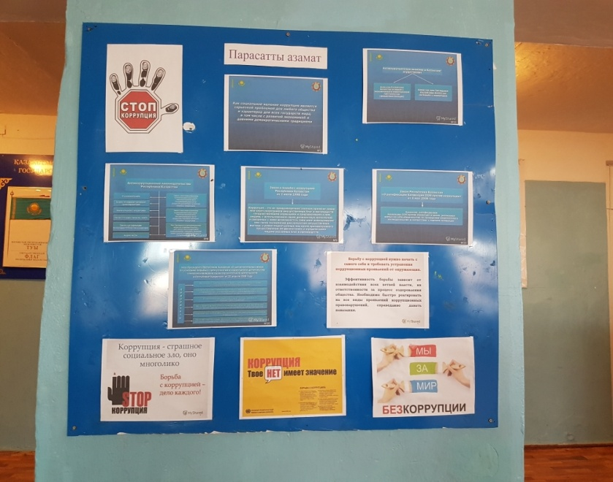

1. Проведены классные часы: «По повышению нравственной и правовой культуры обучающихся».

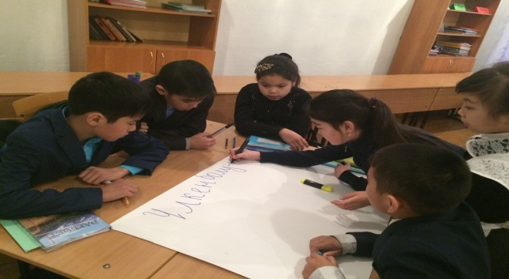

3.Круглый стол: « Каким будет государство без коррупции».

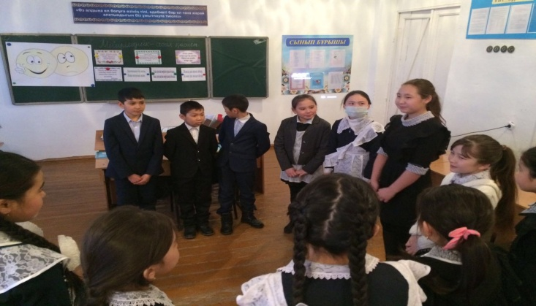

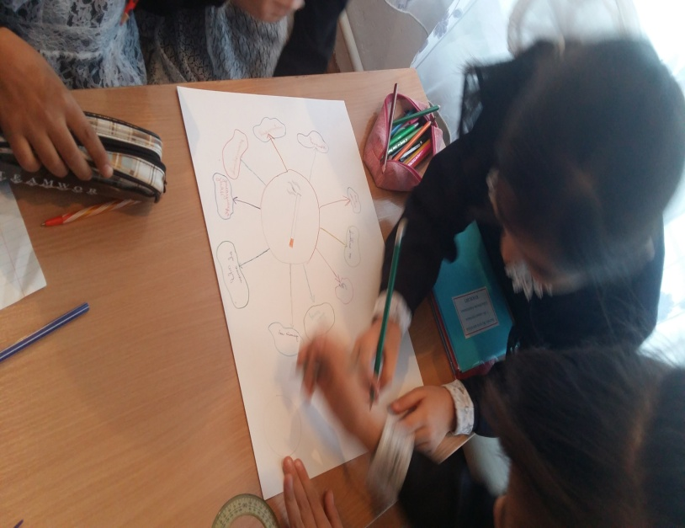

4.Проведены родительские собрания «По незаконному сбору денежных средств».

И.о директора школы: И.Шпакова